Муниципальное бюджетное дошкольное образовательное учреждение №1
Г.Липецк

Конспект
физкультурного занятия
«На физкультуру, мальчики!
На физкультуру, девочки!»
с учетом гендерного подхода в подготовительной группе

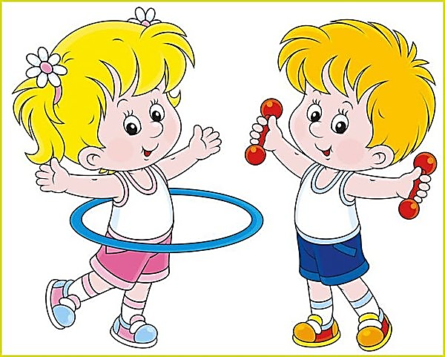

Инструктор по ФК: Мельникова Н.Н.

Программные задачи:
- закрепить виды ходьбы и бега: на носках, пятках, полу приседом, полным приседом, бег приставным шагом;
- закрепить ранее разученные навыки:
- прыжки через спортивные кирпичи (М – держа футбольный мяч за головой, Д – держа руки на поясе),
- ползание по скамейке (М-подтягиваясь руками, лежа на спине, Д-подтягиваясь руками, лежа на животе),
- метание в цель (М – с расстояния 4м, Д- с расстояния 3м)
- формировать двигательные навыки, правильную осанку;
- использовать дифференцированный подход;
- развивать творческий подход при выполнении знакомых упражнений;
- воспитывать смелость, организованность, выдержку, дружеские отношения в коллективе.
Оборудование:
Спортивные кирпичи – 12 шт., футбольный мяч – по количеству мальчиков, гимнастические скамейки - 2 шт.; мягкий блок – 2 шт., детские тренировочные мячи – по количеству детей, плоскостные геометрические напольные фигуры; пособие – «ладошка», аудиозапись П. Мориа «Воздушная кукуруза».

I. Вводная часть.
Построение в круг.
Инструктор по ФК: Здравствуйте! Я рада видеть всех вас здоровыми, весёлыми! Мне очень хочется, чтобы такое настроение у вас сохранялось до самого вечера! А для этого мы должны чаще улыбаться и помогать друг другу! Давайте поприветствуем друг друга!
Игра-приветствие «Я твой друг»
Собрались все дети в круг (встают в круг)
Я твой друг (руки к груди)
И ты мой друг (протягивают руки друг к другу)
Крепко за руки возьмёмся (берутся за руки)
И друг другу улыбнёмся (улыбаются)
Инструктор по ФК: Вы пришли ко мне в зал…Вы – это кто?
Дети: Люди…Дети…Мальчики и девочки…
Инструктор по ФК: А чем вы, мальчики и девочки, отличаетесь друг от друга?
Дети: У нас разные прически…Девочки носят платья и юбки…Мальчики сильнее, девочки слабее…
Инструктор по ФК: Вы – разные, но занимаетесь все вместе, выполняете одинаковые упражнения… Предлагаю попробовать позаниматься одинаково по-разному!
Дети: А это как?
Инструктор по ФК: Задания для девочек и мальчиков будут немножко отличаться друг от друга с учетом силы и выносливости мальчиков и гибкости, грациозности девочек.
Дети: Мы согласны!
Инструктор по ФК: Группа, девочки – мальчики, в одну шеренгу становись! (перестроение в шеренгу). Группа, равняйсь! Смирно! Направо! В обход по залу шагом марш!
1.Ходьба обычная.
2. Бег обычный.
3. Ходьба на носках (М- руки вверх, Д – руки на поясе).
4. Бег (М- с высоким подниманием колена, Д- с захлёстыванием голени назад).
5. Ходьба на пятках (М – руки за голову, Д- руки – в стороны).
6. Бег с подпрыгиванием и доставанием до «ладошки».
7. Мальчики – «раки».
8. Девочки – «гусеницы»
9.Ходьба обычная.
II. Основная часть.
ОРУ с гантелями (мальчики).
1.
И.П. – стоя, ноги на ширине плеч, гантели в прямых руках внизу.
1-2- , гантели вверх, мышцы напряжены; 3-4 – и.п. Повторить 6-7 раз.
2.
И.П. – стоя, ноги на ширине плеч, гантели – к плечам.
1-2 , гантели в стороны, к плечам, мышцы напряжены. Повторить 6-7 раз.
3.
И.П – ноги – шире плеч, гантели в прямых руках внизу, 1 – наклон вперед-вниз, касаясь гантелями пола, мышцы напряжены, колени не сгибать, 2 – и.п. Повторить 6-7 раз.
4.
И.П.- стоя, ноги слегка расставлены, гантели у груди, 1 – присесть, руки с гантелями вытянуть вперед, 2 – и.п. Повторить 6-8 раз.
5.
И.П.- сед на пятках, гантели к плечам, 1 – встать на колени, мышцы спины напрячь, гантели опустить вниз, 2 – сесть на пятки, мышцы спины напрячь, гантели к плечам. Повторить 6-8 раз
7.
И.П. – ноги вместе, гантели в прямых руках внизу, прыжки – ноги врозь, руки с гантелями в стороны, и.п. Повторить 2 подходами по 20 прыжков.

ОРУ с флажками (девочки).
1.
И.П. – стоя, ноги на ширине плеч, флажки в прямых руках внизу.
1-2 флажки в стороны, движения плавные; 3-4 – и.п. Повторить 6-7 раз.
2.
И.П. – стоя, ноги на ширине плеч, флажки в прямых руках внизу.
1- отвести правую-левую ногу назад на носок, руки – в стороны; 2 – и. п., движения грациозные. Повторить 6-7 раз.
3.
И.П – стоя, ноги вместе, флажки в прямых руках внизу. 1-прогнуться вперед, отвести флажки назад, 2 – и.п. Повторить 6-7 раз.
4.
И.П.- стоя, ноги слегка расставлены, флажки у груди. 1 – присесть, руки с флажками поднять вверх, спину держать прямо, 2 – и.п. Повторить 6-8 раз
5.
И.П. – стойка на коленях, руки с флажками в стороны, 1 -сед на пятки, руки с флажками плавно опустить вниз, 2 – и.п. Повторить 5-6 раз
7.
И.П. – ноги вместе, флажки в прямых руках внизу, прыжки – ноги врозь, руки с флажками в стороны, и.п. Повторить 2 подходами по 20 прыжков.
Основные виды движений:
мальчики
1. Прыжки через спортивные кирпичи, держа футбольные мячи за головой, приземление перекатом с пятки на носок.
2. Ползание по скамейке лежа на спине, подтягиваясь руками, ноги прямые.
3. Метание в вертикальную цель – мяч, расстояние до цели 4 м, способ метания – произвольный.
девочки
1. Прыжки через спортивные кирпичи, держа руки на поясе, приземляясь на носки.
2. Ползание по скамейке на животе, подтягиваясь руками, прогнув спину, ноги прямые, носочки оттянутые.
3. Метание в вертикальную цель – мяч, расстояние до цели 3 м, способ метания – произвольный.
Подвижная игра «Найди фигуры»
Дети выполняют:
1.Подскоки, по сигналу находят квадрат, сохраняя равновесие на одной ноге.
2.Прыжки на одной ноге, по сигналу находят треугольник.
3.Прямой галоп, по сигналу найти круг.
4.Бег спиной вперёд, по сигналу найти многоугольник.
III. Заключительная часть.
Малоподвижная игра: «Мальчишки и девчонки»
Руки к пяткам и ушам
На колени и к плечам
Вперед, на пояс, вверх!
А теперь веселый смех!
Все мальчишки: «Ха –ха –ха!»
Все девчонки: «Хи – хи – хи!»
А все вместе: «Хо –хо –хо!»
Инструктор по ФК: Как вы оцениваете наше занятие?
Дети: Нам понравилось! Было интересно!
Инструктор по ФК: И заключительная игра…
Игра «Встретимся опять»
Все дети вместе с инструктором по ФК дружно встают в круг, протягивают вперед левую руку “от сердца, от души” (получается пирамида из ладошек) и говорят традиционные слова:
“Раз, два, три, четыре, пять – скоро встретимся опять!”.

